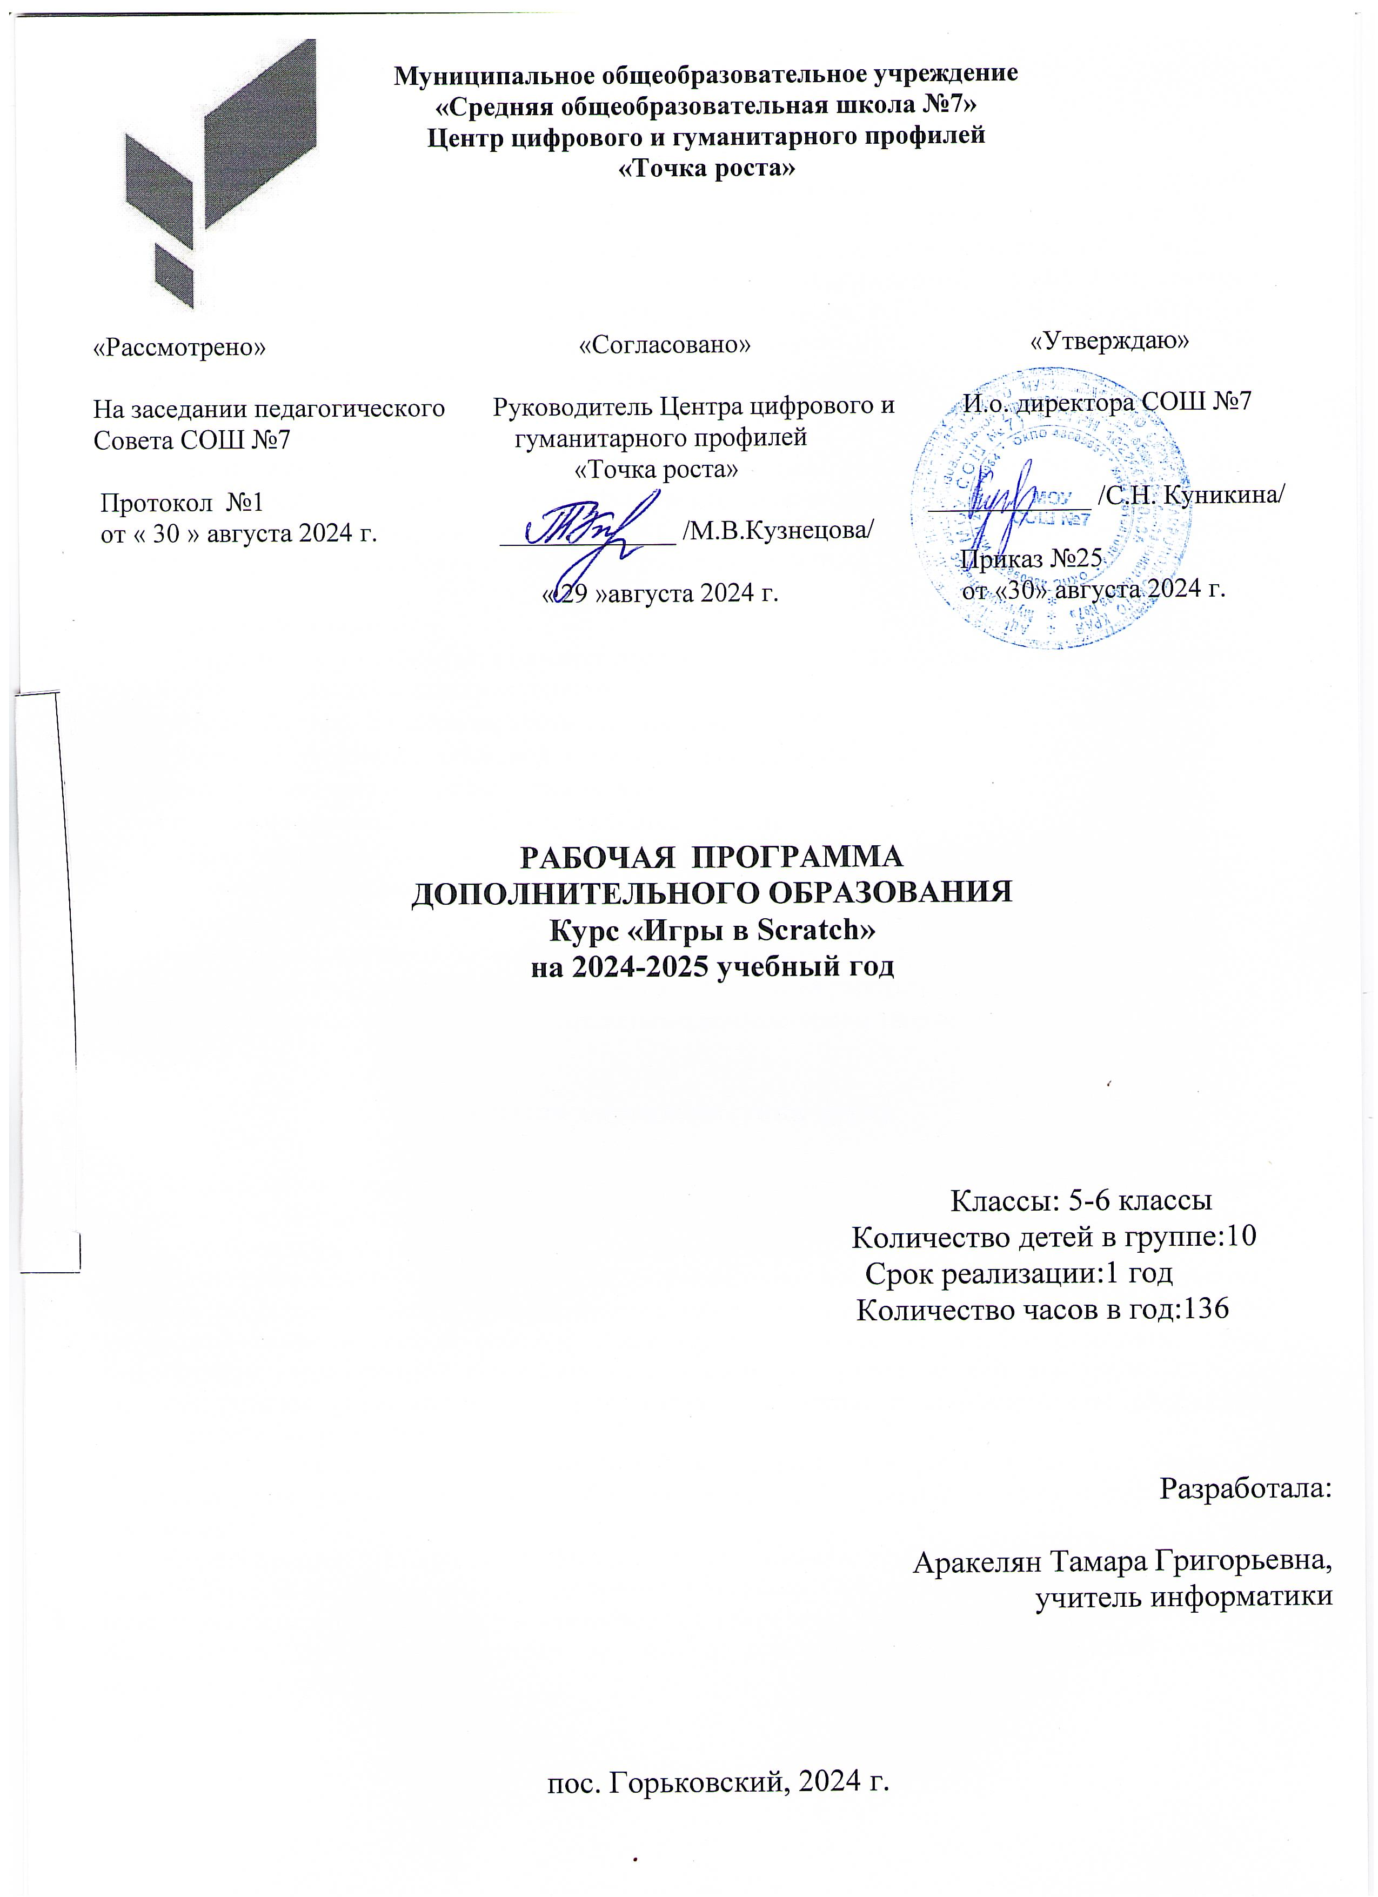
Дополнительная общеобразовательная (общеразвивающая) программа «Игры в Scratch» разрабатывалась на основе следующих материалов и документов: Рындак В. Г., Дженжер В. О., Денисова Л. В. Проектная деятельность школьника в среде программирования Scratch. — Оренбург: Оренб. гос. ин-т. менеджмента, 2009; «Пропедевтика идей параллельного программирования в средней школе при помощи среды Scratch», В.Г. Рындак, В.О. Джинжер, Л.В. Денисова; «Ранее обучение программирование в среде Scratch», В.Г. Рындак, В.О. Джинжер, Л.В. Денисова;Д.И. Голиков «Scratch для юных программистов», «БХВ-Петербург», Санкт- Петербург, 2017.
Программа технического направления.
Основной целью реализации программы является обучение программированию через создание творческих проектов по информатике. Курс развивает творческие способности учащихся, а также закладывает пропедевтику наиболее значимых тем курса информатики и позволяет успешно готовиться к участию в олимпиадах по математике и информатике.

Цели и задачи программы:
- формирование у обучающихся базовых представлений о языках программирования, алгоритме, исполнителе, способах записи алгоритма;
- изучение основных базовых алгоритмических конструкций;
- знакомство с понятием переменной и команды присваивания;
- овладение навыками алгоритмизации задачи;
- овладение понятиями класс, объект, обработка событий;
- освоение основных этапов решения задачи;
- формирование навыков разработки, тестирования и отладки несложных программ;
- знакомство с понятием проекта, его структуры, дизайна и разработки;
- освоение навыков планирования проекта, умение работать в группе;
- выработка навыков работы в сети для обмена материалами работы;
- предоставление возможности самовыражения в компьютерном творчестве.

Общая характеристика курса
Можно ли научиться программировать играя? Оказывается, можно. Американские ученые задумывая новую учебную среду для обучения школьников программированию, стремились к тому, чтобы она была понятна любому ребенку, умеющему читать.
Назначение «Scratch» в переводе с английского имеет несколько значений. Это и царапина, которую оставляет Котенок – символ программы, и каракули, символизирующие первый, еще неуклюжий самостоятельный опыт, и линия старта. Со Скретчем удобно стартовать. Сами разработчики характеризуют программу так: «Скретч предлагает низкий пол (легко начать), высокий потолок (возможность создавать сложные проекты) и широкие стены (поддержка большого многообразия проектов)».
Подобно тому, как дети, только-только начинающие говорить, учатся складывать из отдельных слов фразы, и Скретч обучает из отдельных кирпичиков-команд собирать целые программы.
Скретч приятен «на ощупь». Его блоки, легко соединяемые друг с другом и так же легко, если надо, разбираемые, сделаны явно из пластичных материалов. Они могут многократно растягиваться и снова ужиматься без намека на изнашиваемость. Скретч зовет к экспериментам! При этом важной особенностью этой среды является то, что в ней принципиально невозможно создать неработающую программу.
В Скретче можно сочинять истории, рисовать и оживлять на экране придуманные персонажи, создавать презентации, игры, в том числе интерактивные, исследовать параметрические зависимости.
Поскольку любой персонаж в среде Скретч может выполнять параллельно несколько действий – двигаться, поворачиваться, изменять цвет, форму и т.д., юные скретчисты учатся мыслить любое сложное действие как совокупность простых. В результате они не только осваивают базовые концепции программирования (циклы, ветвления, логические операторы, случайные числа, переменные, массивы), которые пригодятся им при изучении более сложных языков, но и знакомятся с полным циклом решения задач, начиная с этапа описания идеи и заканчивая тестированием и отладкой программы.
Скретч легко перекидывает мостик между программированием и другими школьными науками. Так возникают межпредметные проекты. Они могут сделать наглядными понятия отрицательных чисел и координат или, например, уравнения плоских фигур, изучаемых на уроках геометрии. В них оживут исторические события и географические карты. А тесты по любым предметам сделают процесс обучения веселым и азартным.
Скретч – свободно распространяемая программа. Она одинаково устанавливается в Windows, в Macintosh, в Ubuntu.
Скретч создали американцы Митч Резник и Алан Кей. На русский язык программа переведена доцентом Нижегородского университета Евгением Патаракиным.
Организация образовательного процесса
Срок реализации общеобразовательной программы «Игры в Scratch» - год.
Рекомендуемый возраст детей: 11-14 лет.
На программу 1 года обучения отводится 136 часов.
Наполняемость групп:- в группе 1 года обучения - 10 человек.
В данной программе используется индивидуальная, групповая и фронтальная формы работы.
Содержание практических занятий ориентировано не только на овладение учащимися навыками программирования, но и на подготовку их как грамотных пользователей ПК; формированию навыков участия в дистанционных конкурсах и олимпиадах, умений успешно использовать навыки сетевого взаимодействия.
Результаты освоения курса
В ходе изучения курса в основном формируются и получают развитие следующие ууд :
Предметные
- формирование умений формализации и структурирования информации, умения выбирать способ представления данных в соответствии с поставленной задачей с использованием соответствующих программных средств обработки данных;
- формирование навыков и умений безопасного и целесообразного поведения при работе с компьютерными программами и в Интернете, умения соблюдать нормы информационной этики и права.
Личностные
- формирование ответственного отношения к учению;
- формирование коммуникативной компетентности в общении и сотрудничестве со сверстниками, детьми старшего и младшего возраста, взрослыми в процессе образовательной, творческой и других видов деятельности.

Метапредметные
- умение самостоятельно планировать пути достижения целей, осознанно выбирать наиболее эффективные способы решения учебных и познавательных задач;
- умение соотносить свои действия с планируемыми результатами, осуществлять контроль своей деятельности в процессе достижения результата;
- умение оценивать правильность выполнения учебной задачи, собственные возможности ее решения;
- умение создавать, применять и преобразовывать знаки и символы, модели и схемы для решения учебных и познавательных задач;
- владение основами самоконтроля, самооценки, принятия решений и осуществления осознанного выбора в учебной и познавательной деятельности;
- умение организовывать учебное сотрудничество и совместную деятельность с учителем и сверстниками; работать индивидуально и в группе;
- формирование и развитие компетентности в области использования информационно-коммуникационных технологий.
Регулятивные
Обучающийся научится:
- целеполаганию, включая постановку новых целей, преобразование практической задачи в познавательную;
- самостоятельно анализировать условия достижения цели на основе учета выделенных учителем ориентиров действия в новом учебном материале;
- планировать пути достижения целей;
- уметь самостоятельно контролировать свое время и управлять им.
Коммуникативные
Обучающийся научится:
- устанавливать и сравнивать разные точки зрения, прежде чем принимать решения и делать выбор;
- аргументировать свою точку зрения, спорить и отстаивать свою позицию не враждебным для оппонентов образом;
- задавать вопросы, необходимые для организации собственной деятельности и сотрудничества с партнером;
- осуществлять взаимный контроль и оказывать в сотрудничестве необходимую взаимопомощь.
Познавательные
Обучающийся научится:
- создавать и преобразовывать модели и схемы для решения задач;
- осуществлять выбор наиболее эффективных способов решения задач в зависимости от конкретных условий;
- давать определение понятиям;
- устанавливать причинно-следственные связи;
- осуществлять логическую операцию установления родовидовых отношений, ограничение понятия;
- обобщать понятия — осуществлять логическую операцию перехода от видовых признаков к родовому понятию, от понятия с меньшим объемом к понятию с большим объемом;
- строить логическое рассуждение, включающее установление причинно-следственных связей.
Полученные навыки работы в Scratch будут полезны в практической деятельности: помогут школьникам освоить азы алгоритмизации и программирования, будут применяться при создании и исследовании компьютерных моделей по школьным дисциплинам, помогут при изучении таких школьных дисциплин, как «Математика», «Музыка», «Изобразительное искусство», а также для более серьезного изучения программирования в старших классах.
Работа с Интернет-сообществом скретчеров позволит освоить навыки информационной деятельности в глобальной сети: размещение своих проектов на сайте, обмен идеями с пользователями интернет-сообщества, овладение культурой общения на форуме.

Календарно-тематическое планирование
№ занятия | Тема занятия | Дата  план | Дата факт
Введение в компьютерное проектирование
1 | Устройство компьютера
2 | Понятие исполнителя.
3-4 | Способы записи алгоритма.
5 | Знакомство с исполнителем Scratch и средой программирования
6 | Система команд исполнителя Scratch.
7 | Основные алгоритмические конструкции. Линейный и ветвления
8 | Основные алгоритмические конструкции. Циклы.
Знакомство со средой Scratch
9 | Понятие спрайта и объекта. Техника безопасности и правила поведения в компьютерном классе
10 | Создание и редактирование спрайтов и фонов для сцены
11 | Пользуемся помощью Интернета
12 | Поиск, импорт и редакция спрайтов и фонов из Интернета
13 | Поиск, импорт и редакция спрайтов и фонов из Интернета
Управление спрайтами. Координатная плоскость
14 | Управление спрайтами: команды Идти, Повернуться на угол, Опустить перо, Поднять перо, Очистить
15 | Координатная плоскость
16 | Точка отсчета, оси координат, единица измерения расстояния, абсцисса и ордината
17 | Точка отсчета, оси координат, единица измерения расстояния, абсцисса и ордината
Навигация в среде Scratch. Управление командами. Создание игр.
18 | Определение координат спрайта. Команда Идти в точку с заданными координатами
19 | Создание проекта «Кругосветное путешествие Магеллана»
20 | Команда Плыть в точку с заданными координатами
21 | Создание проекта «Кругосветное путешествие Магеллана» (продолжение)
22 | Режим презентации
23 | Понятие цикла
24 | Команда Повторить
25 | Рисование узоров и орнаментов
26 | Конструкция Всегда. Создание проектов «Берегись автомобиля!» и «Гонки по вертикали». Команда -Если край, оттолкнуться
27 | Ориентация по компасу. Управление курсором движения
28 | КомандаПовернуть в направлении
29 | Проект «Полет самолета»
30 | Спрайты меняют костюмы
31 | Анимация
32 | Создание проекта «Осьминог»
33 | Создание проекта «Девочка, прыгающая через скакалку»
34 | Создание проекта «Бегущий человек»
35-37 | Создание мультипликационного сюжета «Кот и птичка»
38 | Создание мультипликационного сюжета «Кот и птичка»
39 | Соблюдение условий. Сенсоры
40 | Блок Если. Управляемый стрелками спрайт
41-42 | Создание коллекции игр «Лабиринт»
43 | Создание коллекции игр «Кружащийся котенок»
44 | Пополнение коллекции игр: «Опасный лабиринт»
45 | Составные условия.
46-47 | Проекты «Хождение по коридору», «Слепой кот», «Тренажер памяти»
48 | Датчик случайных чисел
49-50 | Проекты «Разноцветный экран», «Хаотичное движение», «Кошки-мышки», «Вырастим цветник»
51 | Циклы с условием
52 | Проект «Будильник»
53 | Запуск спрайтов с помощью мыши и клавиатуры
54 | Проекты «Приведение» и «Погоня»
55 | Самоуправление спрайтов
56 | Обмен сигналами
57 | Блоки Передать сообщение и Когда я получу сообщение
58 | Проекты «Лампа» и «Диалог»
59 | Доработка проектов «Магеллан», «Лабиринт»
60 | Датчики. Проекты «Котенок-обжора», «Презентация»
61 | Переменные. Их создание
62 | Использование счетчиков
63 | Проект «Голодный кот»
64 | Ввод переменных. Проект «Цветы»
65 | Доработка проекта «Лабиринт» - запоминание имени лучшего игрока
66 | Ввод переменных с помощью рычажка
67 | Проекты «Цветы» (вариант 2)
68 | Проекты «Правильные многоугольники»
69 | Список как упорядоченный набор однотипной информации
70 | Создание списков. Добавление и удаление элементов
71 | Проекты «Гадание», «Назойливый собеседник»
72 | Поиграем со словами. Строковые константы и переменные
73 | Операции со строками
74-75 | Создание игры «Угадай слово»
76-77 | Создание игры «Угадай слово»
78-79 | Создание игры «Берегись автомобиля!»
79-80 | Создание игры «Гонки по вертикали»
81-82 | Создание игры «Гонки»
83-84 | Создание игры «Пройди сквозь кактусы»
85-86 | Создание игры «Кот-математик»
87-88 | Создание игры «Вертолет»
89-90 | Создание игры «Защита крепости»
90-91 | Создание игры «Голодная рыбка»
92-93 | Создание мультфильма «Акула и Рыбка
Создание тестов. Викторина.
94 | Создание тестов – с выбором ответа и без
95 | Создание тестов – с выбором ответа и без
96 | Простая викторина
97 | Простая викторина
98 | Викторина со списками
99 | Викторина со списками
100 | Викторина со списками
101 | Викторина со списками
Веселая Scratch - математика
102 | Умеют ли спрайты считать?
103 | Константы и переменные
104 | Константы и переменные
105 | Списки
106 | Списки
Лаборатория обучающих игр
107-109 | Создаем обучающую игру по математике
110 | Создаем интерактивную игру по русскому языку
111 | Создаем интерактивную игру по русскому языку
112 | Создаем интерактивную игру по русскому языку
113 | Создаем интерактивную игру по русскому языку
114 | Создаем интерактивную игру по русскому языку
Музыкальная магия чисел
115 | Музыкальная грамота для Scratch
116 | Музыкальная грамота для Scratch
117 | Музыкальная грамота для Scratch
118 | Музыкальная грамота для Scratch
119-122 | Пишем музыку в Scratch
Свободное проектирование
123-128 | Создание индивидуального проекта
Создание итогового проекта
129-133 | Создание итогового проекта
134-136 | Защита проекта

